SAYI TAHMİN OYUNU

Tanım: Bu proje java swing kullanılarak geliştirilen bir sayı tahmin etme oyunudur. Oyuncu verilen süre içerisinde ve kendisine tanınan deneme hakkı boyunca doğru sayıyı tahmin etmeye çalışır.

Oyun Özellikleri:

Sayı aralığı: 1-100

Süre: 60 saniye

Geri Bildirim: Tahmininiz çok uzak, Tahmininiz çok yakın, Tahmininiz yakın

Sonuç: Doğru tahmin edilirse kazanılır, süre dolarsa doğru sayı gösterilir.

Ekran Görüntüleri:

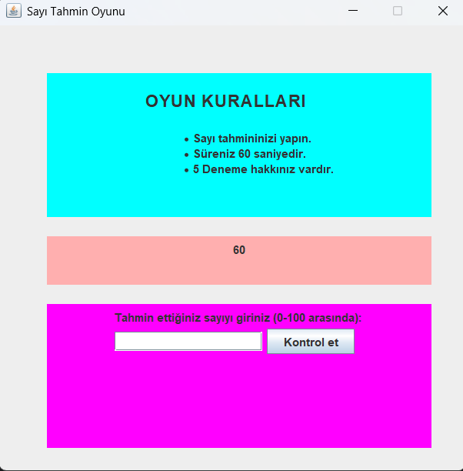

Kullanıcıya oyun kuralları , süresi ve sayı tahmini için input alınan panelleri gösteren ekran.

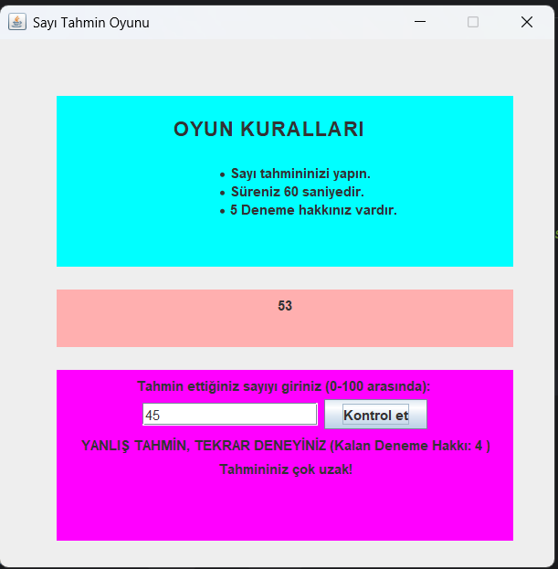

Kullanıcı yanlış tahminde bulunduğunda uyarı mesajı alır ve deneme hakkı azalır. Deneme hakkı bittiğinde input alanı ve kontrol et butonu devre dışı bırakılır.

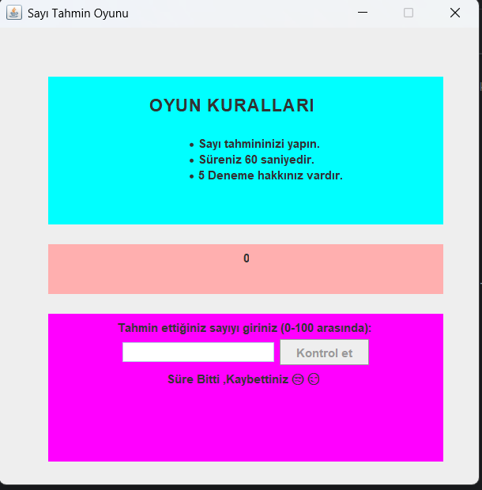

Süresi bittiğinde uyarı mesajı alır ve kontrol et butonu devre dışı bırakılır